QBY气动双隔膜泵价格
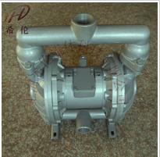
  产品型号： | QBY
  QBY气动双隔膜泵价格产品特点： | QBY气动双隔膜泵价格，上海价格最优惠的气动隔膜泵，联系13818833907，气动双隔膜泵批发价，上海气动双隔膜泵便宜价，1寸铝合金气动双隔膜泵只卖900元

QBY气动双隔膜泵价格特点：
在隔膜泵的两个对称工作腔中，各装有一块有弹性的隔膜6，联杆将两块隔膜结成一体，压缩空气从泵的进气接头1进入配气阀3后，推动两个工作腔内的隔膜，驱使联杆联接的两块隔膜同步运动。与此同时，另一工作腔中的气体则从隔膜的背后排出泵外。一旦到达行程终点。配气机构则自动地将压缩空气引入另一个工作腔，推动隔膜朝相反方向运动，这样就形成了两个隔膜的同步往复运动。每个工作腔中设置有两个单向球阀4，隔膜的往复运动，造成工作腔内容积的改变，迫使两个单向球阀交替地开启和关闭，从而将液体连续地吸入和排出。
QBY气动双隔膜泵价格参数：
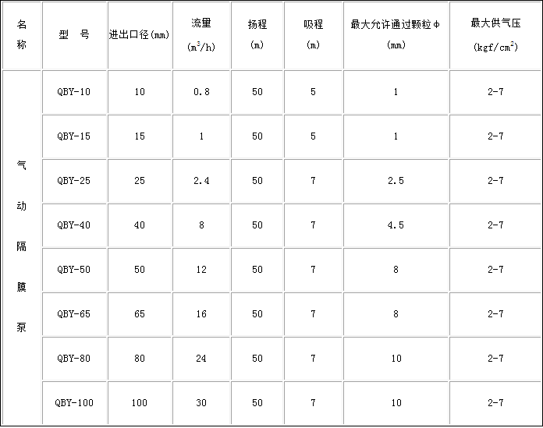
欢迎您访问我们的网站【http://www.yingkebf.net/】,如有任何疑问.您可致电给我们,我们一定会尽心尽力为您提供优质的服务,
销售热线：021-32519068/32518920 图文传真：021-32518920 直线联系：13818833907,18939726201 联系人:小胡 在线联系QQ:1364159937 E-mail：xilunlt@126.com

